**1.8.2有理数的乘法运算律**

**一、学习目标**

1. 理解有理数乘法的运算律，能利用有理数乘法的运算律进行有理数乘法运算；(重点、难点）

2.重点：乘法运算律及其应用

难点：灵活运用运算律简化乘法运算，有理数的加减乘混合运算。

**二、定向自学**

1. **知识链接**
2. 有理数的乘法法则：

两数相乘，同号________,异号_______,并把_________相乘.

一个数同0相乘，仍得________.

1. 进行有理数乘法运算的步骤：
2. 先确定_____________；
3. 再计算____________.
4. 小学学过的乘法运算律：
5. ___________________________________.
6. ___________________________________.
7. ___________________________________.
8. **新知预习**

**观察与思考**

问题1：在有理数的范围内，乘法的交换律和结合律是否仍然适用？

1. 填空
2. (-2)×4=_______ , 4×(-2)=________.
3. [(-2)×(-3)×(-4)=_____×(-4)=______ , (-2)×[(-3)×(-4)]=(-2)×_____=_______.
4. 观察上述两组式子，你有什么发现？

【自主归纳】 在有理数的范围内，乘法的 律和 仍然适用.

1. 乘法交换律： .

用字母表示为： .

1. 乘法结合律： .

用字母表示为： .

问题2：在有理数的范围内，乘法对加法的分配律是否仍然适用？

1.填空

(1) (-6)×[4+(-9)]=(-6)×______=_______,

(-6)×4+(-6)×(-9)=____+____=_______；

(2) 5×[(-8)+(-3)]=5×_______=_________；

5×(-8)+5×(-3)=____+____=________.

2.观察上述两组式子，你有什么发现？

【自主归纳】 在有理数的范围内， 律仍然适用.

（3）乘法对加法的分配律： .

用字母表示为：

问题3：多个有理数相乘，积的符号怎样确定？

1. 判断下列各式的积是正的还是负的？

2×3×4×（-5）

2×3×（-4）×（-5）

2×(-3)×(-4)×(-5)

(-2)×(-3)×(-4)×(-5)

7.8×(-8.1)×0×(-19.6)

1. 观察上述式子，你有什么发现？

(1) 多个有理数相乘，其中有一个因数为0时，积为______.

(2) 多个有理数相乘，因数均不为0时，积的符号由___________决定.

【自主归纳】 几个不为0的数相乘，积的符号由__________决定.当负因数有奇数个时，积为 .当负因数有偶数个时，积为 . 几个数相乘，其中有一个因数为0，积就为 .

1. **自学自测**

1、计算：

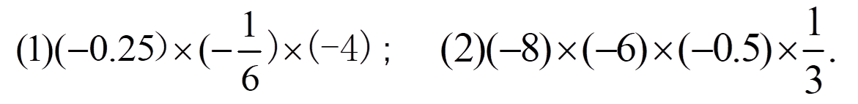

2、计算

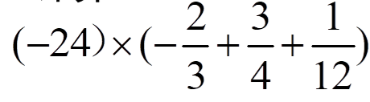

3、计算

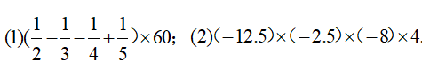

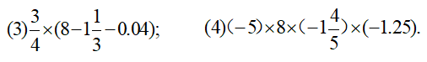

拓展拔高

1、已知a，b，c的位置在数轴上如图所示，则abc与0的关系是( )



A.abc>0 B.abc<0 C.abc=0 D.无法确定

2、计算：(1-2)×(2-3)×…×(2 011-2 012)×(2 012-2 013)=________.

绝对值小于2013的所有整数的积为________.

3、若*a*，*b*，*c*为有理数，且|*a*+1|+|*b*+2|+|*c*+3|=0，求(*a*-1)×(*b*-2)×(*c*-3)的值.